Identificação do produto
Denominação comercial |  | Filete de robalo de mar |  |  |  | 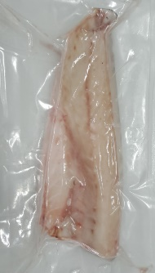  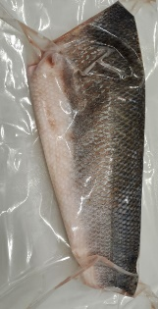
Marca |  | Omnifish
Categoria comercial |  | Produto a vácuo congelado
Categoria de arte da pesca |  | Conforme rotulagem
Código de barras |  | ---
Peso Líquido |  | Variável
Modo de apresentação |  | Filete com pele; pode conter espinhas
Características da matéria-prima
Matéria-prima |  | Espécie |  |  |  |  | Zona de captura
Robalo |  | Dicentrarchus labrax |  |  |  |  | Atlântico Nordeste (FAO 27)
Modo de acondicionamento
Conservação |  |  |  |  | Conservar a -18ºC
Embalagem |  |  |  |  | Embalagem Primária - Saco de vácuo PA/PE  Embalagem Secundária- Caixa de cartão canelado com folha de Kraft no interior
Prazo de validade |  |  |  |  | 18 meses
Ingredientes |  |  |  |  | Contém PEIXE. Pode conter vestígios de CRUSTÁCEOS, MOLUSCOS.
Instruções de uso |  |  |  |  | Não voltar a congelar após descongelação; Consumir cozinhado.
Informação Nutricional (por 100g de produto)
*Parâmetros consultados em: Tabela de Composição de Alimentos – Instituto Nacional de Saúde- Dr Ricardo Jorge
Energia | Proteínas |  |  | Lípidos |  |  | Hidratos de carbono | Sal
106 kcal | 18,5 g |  |  | 3,5 g |  |  | 0 g | 0,2 g
444 KJ
Características Organoléticas
Textura |  |  | Carne consistente
Cheiro |  |  | Característico da espécie
Sabor |  |  | Característico da espécie
Controlo Microbiológico
Análise |  |  |  |  | Critério |  |  | Frequência
Salmonella spp |  |  |  |  | Ausência em 25g |  |  | Plano Analítico
Estafilococos coagulase positiva |  |  |  |  | < 1x103 Ufc/g |  |  | Plano Analítico
Escherichia coli |  |  |  |  | <10 ufc/g |  |  | Plano Analítico
Listeria monocytogenes |  |  |  |  | Ausência em 25g |  |  | Plano Analítico
Vibrio Parahemolitucus |  |  |  |  | Ausência em 25g |  |  | Plano Analítico
Vibrio Cholorae |  |  |  |  | Ausência em 25g |  |  | Plano Analítico
Shigella spp |  |  |  |  | Ausência em 25g |  |  | Plano Analítico
Controlo Químico
Análise |  |  |  |  | Critério |  |  | Frequência
Azoto Volátil Total (ABVT) |  |  |  |  | ≤ 35mg N/100g |  |  | Plano Analítico
Determinação de índice de peróxidos |  |  |  |  | <10mg/kg |  |  | Plano Analítico
Determinação de Mercúrio |  |  |  |  | Regulamento (CE) nº Reg. CE 2023/915 |  |  | Plano Analítico
Determinação de chumbo |  |  |  |  |  |  |  | Plano Analítico
Determinação de cádmio |  |  |  |  |  |  |  | Plano Analítico
Análise DNA |  |  |  |  |  |  |  | Plano Analítico

